D2W 键合设备测校软件 SOP 手册
相机微小旋转角标定

智慧星空（上海）工程技术有限公司
2026-10 发布 版本 V1.1

文档变更记录
修订人 | 修订日期 | 状态 | 版本 | 变更类型 | 修改内容
Kimi 辅助撰写 | 2026/10/13 | 草稿 | V1.0 | 创建 | 撰写初稿（含操作界面截图与流程图）
Kimi 辅助撰写 | 2026/10/13 | 草稿 | V1.1 | 修订 | 全文勘误：CSV 保存路径表述软化，内容与软件实际对齐修订

1 范围
a) 工具对象：本手册描述测校软件「相机微小旋转角标定」测校项的使用方法。该测校项控制运动机构沿纯 X 方向在两个拍照位之间移动，分别在两位拍摄同一标记，由标记像点在两位的行/列像素差拟合相机的装配微小旋转角（rot_mrad，单位 mrad）。该角度用于修正像素→世界坐标的反算旋转，属于标定类测校项——结果确认后可写回机器常数。
b) 使用人员：设备集成调试工程师、视觉软件工程师、测校开发工程师、测校软件算法工程师。
c) 应用阶段：设备安装调试、相机更换或维护后、定期视觉系统精度校验。
说明：运动机构随相机映射——上精对准相机走对准台（AS_X/AS_Y）、下精对准相机默认走对准台（动相机等效动标记，可下拉切换为晶圆台）、粗对准相机走翻转模块（仅 X 向）。

2 输入
相机参数：相机（下拉选择：上精对准 (up) / 下精对准 (down) / 粗对准 (coarse)）；选下精对准时运动台可下选 对准台 (align)（默认）/ 晶圆台 (wafer)。视觉模板名称（必填，已在视觉系统中注册）。
位置参数：拍照位1 (x, y) 与拍照位2 (x, y)（单位 mm，必填；要求纯 X 方向两点——y 分量须相等，容差 0.01 mm；各配「取当前位」按钮回填当前坐标）。
流程参数：重复次数（两位各拍为一轮，默认 10）、等待时间（每次拍照前的等待时间，单位 ms，默认 10）。

3 输出
趋势图：逐轮拟合微小旋转角 φ（µrad）趋势，标题含 mean / std。
统计表：N（轮数）、mean（mrad 与 µrad）、std（µrad）、3σ（µrad）。
只读行：当前 rot_mrad（机器常数）与差值（实测 − 当前）。
操作日志（Operation Log）：记录两位拍照与识别结果、循环序号（cycle time: i / N）及数据落盘（data saved）。
数据文件：原始数据自动保存为 CSV 文件（时间戳命名），保存在测校数据目录，具体位置见软件配置；记录逐轮两位像素坐标与拟合角度。

4 前提准备
通讯正常：测校软件与设备通讯正常。
标记载体在位：下精对准相机需晶圆已上片；上精对准相机需键合头已拾取芯片；粗对准相机需翻转模块上有芯片。无标记则识别必然失败。
视觉模板：模板已在视觉系统中注册，且在两个拍照位均可稳定识别（视野示例见图 4-1）。
拍照位有效：两个拍照位均为纯 X 方向（y 相等），标记在两位下均在相机视野内。
无并发作业：确认无其他测校作业或工艺流程在运行。

图 4-1 对准标记在拍照位相机视野中的图像（下精对准相机示例）

5 操作步骤

5.1 启动与界面介绍
启动测校软件，在左侧测校项列表点击「相机微小旋转角标定」（图 5-1）。
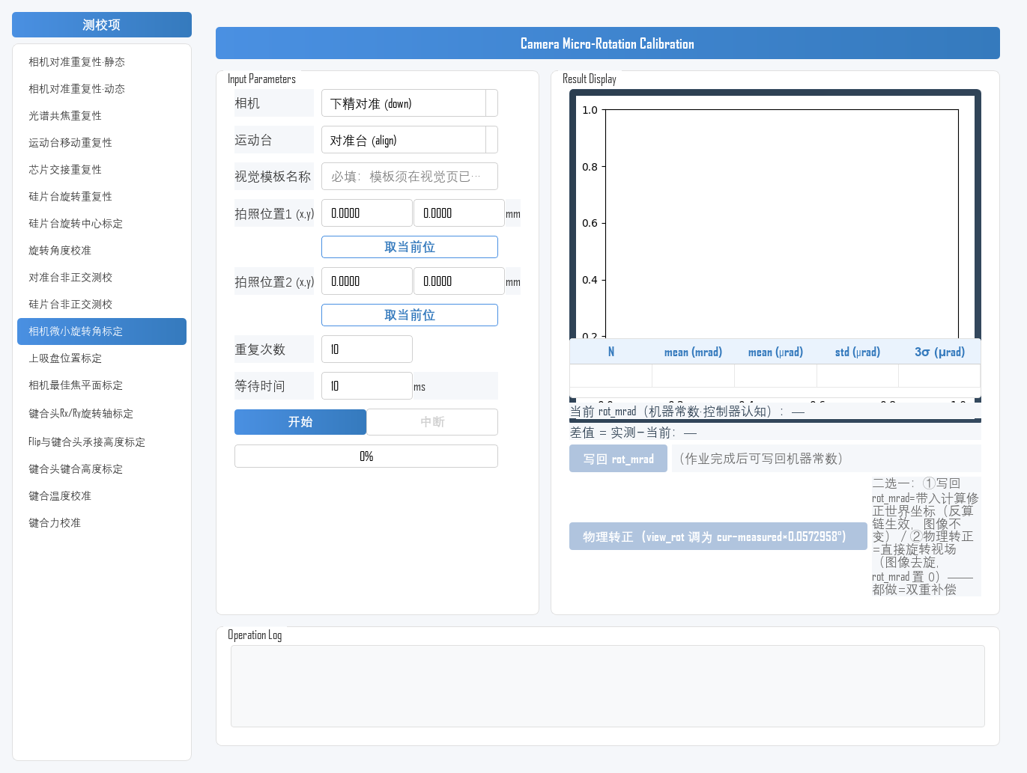
图 5-1 测校软件主界面
测校项界面（图 5-2）分三个区域：
参数设置区（左侧 Input Parameters）：配置相机、运动台（选下精对准时）、视觉模板名称、拍照位1/2、重复次数、等待时间；下方为「开始」/「中断」按钮与进度条。
结果展示区（右侧 Result Display）：φ 趋势图、统计表、当前/差值只读行，以及写回按钮、「物理转正」按钮与状态提示——写回（写入机器常数）与物理转正（转动相机机构）二选一，两者都做会造成双重补偿。
操作日志区（底部 Operation Log）：运行过程记录。
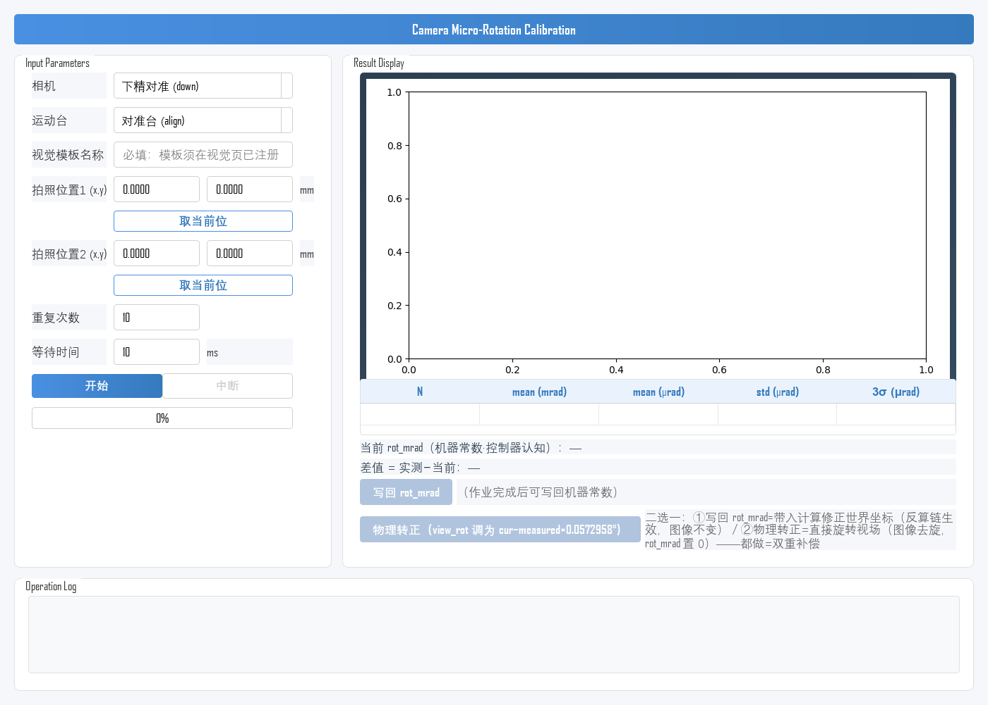
图 5-2 相机微小旋转角标定 测校项界面

5.2 参数设置
在左侧 Input Parameters 区域完成以下设置（示例见图 5-3）：
参数 | 含义 | 说明
相机 | 选择被标定相机 | 下拉选择：上精对准 / 下精对准 / 粗对准
运动台 | 执行移动的机构（仅下精对准可选） | 对准台（默认，动相机等效动标记）/ 晶圆台
视觉模板名称 | 标记识别所用模板 | 必填；与已注册模板名称完全一致
拍照位1/2 (x, y) | 纯 X 方向的两个拍照位置 | 单位 mm，必填；y 分量须相等（容差 0.01 mm）；间距越大测角杠杆越长，但标记须在两位下均可见
重复次数 | 两位各拍为一轮的轮数 | 默认 10
等待时间 | 每次拍照前的等待时间 | 默认 10，单位 ms
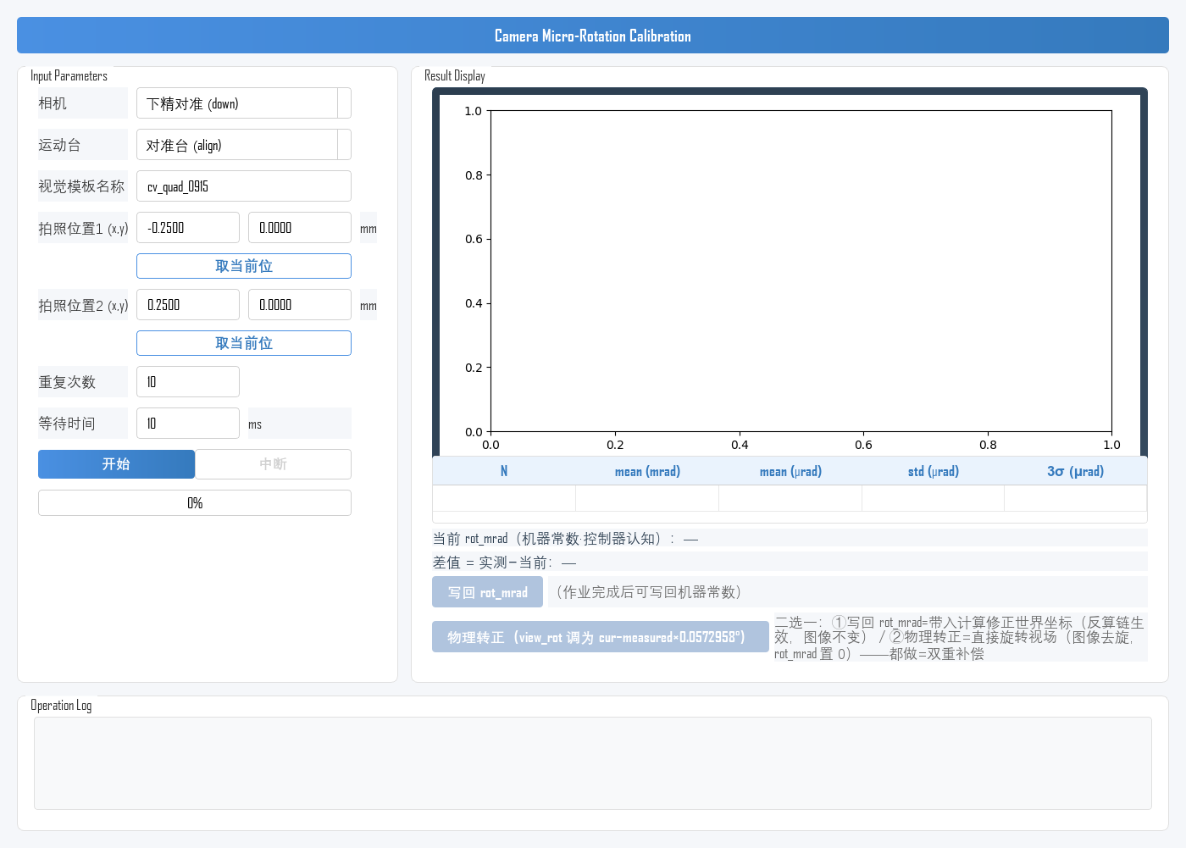
图 5-3 参数填写示例（下精对准 (down) + 对准台 (align)，间距 0.50 mm，重复 10 次）

5.3 执行标定
整体操作流程如图 5-4 所示：
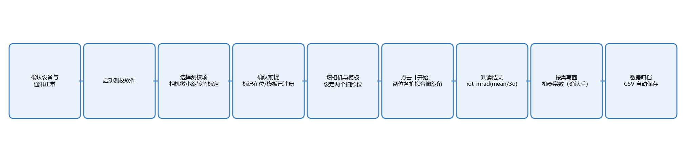
图 5-4 操作流程图
1) 参数确认：核对相机、模板名称与两个拍照位（纯 X、标记均可见）。
2) 开始标定：点击「开始」按钮。
3) 自动执行：每轮运动机构先后移动到拍照位1、拍照位2，各拍一次标记，由两位像点差拟合微小旋转角 φ；日志滚动输出识别结果与循环进度（cycle time: i / N），进度条同步推进（图 5-5）。
4) 全部轮次完成后，输出 φ 趋势、统计表与当前/差值行，原始数据保存为 CSV 文件。
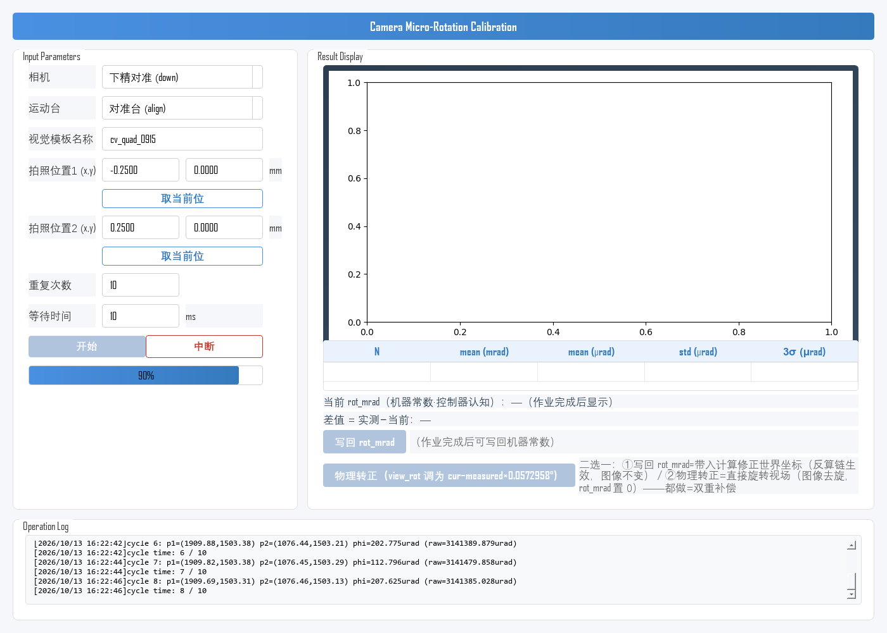
图 5-5 标定运行中

5.4 查看与分析结果
标定完成后，结果展示区显示结果（图 5-6）：
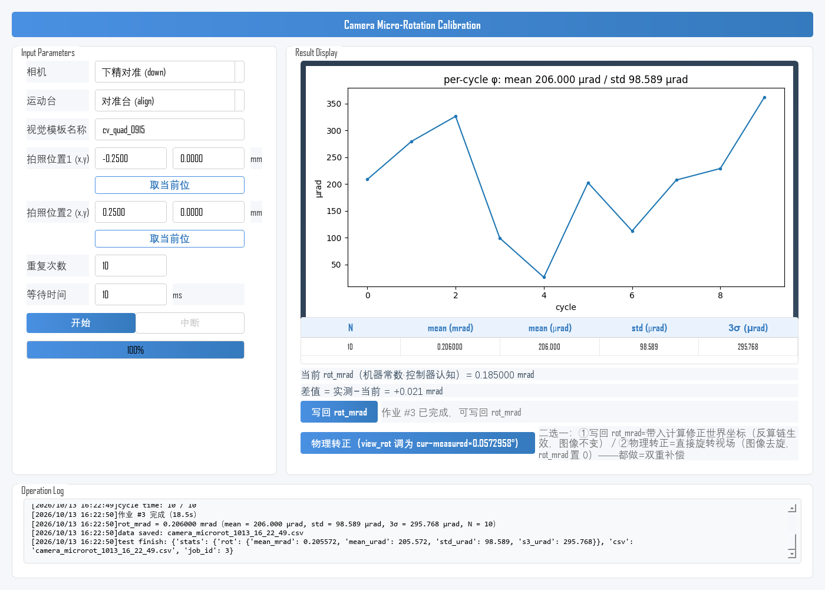
图 5-6 标定完成后的结果显示
微小旋转角 mean（mrad/µrad）：相机装配旋转角的测量值——写回候选值；差值行显示与当前机器常数值之差。
std / 3σ（µrad）：逐轮角度的散布——标定重复性指标，越小越好；间距越长、轮数越多，角度统计越稳健。
图表分析：理想 φ 趋势在均值附近平稳波动；出现趋势性漂移或异常跳变时，按 5.7 节排查。

5.5 写回机器常数
标定完成且结果确认合理后，可将微小旋转角写回机器常数：
1) 作业完成后，写回按钮变为可用，状态提示显示“作业 #N 已完成，可写回 rot_mrad”（结果展示区底部）；
2) 点击「写回 rot_mrad」，状态提示变为“已写回 …（落盘+热生效）”，微小旋转角即刻写入机器常数并生效——此后像素→世界坐标反算自动带角度修正；
3) 写回后可复测验证：以相同参数再跑一次，新测角度应与写回值自洽（差值≈0）。
注意：写回会直接修改机器常数，请在确认角度散布合理后再操作；不确定时先不写回，仅保存 CSV 供分析。

5.6 实测示例
以下为一次完整实测示例（与图 5-6 同源数据），供结果判读参考。
示例条件：相机=下精对准 (down)；运动台=对准台 (align)；视觉模板名称=cv_quad_0915；拍照位1 (-0.25, 0.00) mm、拍照位2 (0.25, 0.00) mm；重复次数=10；等待时间=10 ms。
示例结果：微小旋转角 mean ≈ 0.2060 mrad（10 轮）；std ≈ 98.6 µrad、3σ ≈ 295.8 µrad；当前机器常数值 0.1850 mrad，差值 +0.0210 mrad；总耗时约 19 s。
结果判定：本示例仅演示判读方法。实际判定以设备规格书中的相机装配角度精度指标为准。

5.7 结果异常排查
标定结果异常时，按下表从拍照位、视觉模板、环境与通讯等方向依次排查（先易后难）：
异常现象 | 可能原因 | 排查方向
启动即报错（模板必填/未注册） | 模板名为空、错误或未注册 | 核对模板名；按报错列表在视觉页注册
识别失败 / 拍照报错 | 拍照位偏差使标记不在视野内；标记载体不在位 | 重新取位；确认晶圆/芯片在位
拍照位被批非纯 X | 两位 y 分量不相等（超 0.01 mm 容差） | 修正两位 y 使其相等
运动报错 / 运动不到位 | 拍照位超出运动机构行程限位 | 复核两位坐标与限位设置；先回零再测
φ 的 std/3σ 偏大 | 间距过短测角杠杆不足；识别噪声大；环境振动 | 在视野允许下加大两位间距；增加轮数；排除振动后重测
mean 与历史值差异大 | 相机更换或维护后未重标 | 属正常——按新状态重新标定并写回
启动被拒（已有作业运行） | 其他测校作业或工艺流程在运行 | 等当前作业结束或取消后再启动

6 注意事项
· 写回谨慎：写回直接修改机器常数，确认角度散布合理后再操作；不确定时先保存 CSV 分析。
· 纯 X 约束：两个拍照位的 y 分量必须相等（容差 0.01 mm），否则角度拟合引入横向分量误差。
· 间距与视野：两位间距越大测角杠杆越长，但标记须在两位下均可见、可稳定识别。
· 样本量：重复次数建议不少于 10 次，过少会导致角度统计失真。
· 过程监控：标定期间观察 Operation Log，出现识别失败或运动报错时及时中断检查；作业期间不要操作轴控面板。
· 补偿口径：写回 rot_mrad 后，像素→世界坐标反算自动带角度修正；不要再叠加「物理转正」等其他去旋操作，避免双重补偿。
· 测试耗时：每轮含两次移动与两次拍照，总耗时 ≈ 重复次数 × 单轮耗时。
· 中断操作：中途停止请使用「中断」按钮，测校项会安全停止；请勿直接关闭程序窗口。

